Landesberufsschule 4 Salzburg

Übungen im

IT - Laboratorium

*Partitionierung von Festplatten*

für die Übung Nr. 5

Katalog - Nr.: 1

Name : Valentin Adlgasser

Jahrgang : 2018

Datum der Übung : 28.05.18

Inhalt

1. Anweisung der Übung: 2

2. Einleitung 2

3. Inventarliste 2

4. Übungsdurchführung 3

Begriffserklärung 3

Übungsablauf: 4

Vor- und Nachteile von Dateisystemen 5

Windows 5

Linux 6

5. Einsatzgebiet 6

6. Erkenntnisse 6

# Anweisung der Übung:

Siehe Moodle.

# Einleitung

In diesem Laborbericht kann man lesen, wie man einen Bootfähigen USB-Stick mit RUFUS erstellt, von diesem Stick danach bootet und eine Festplatte mit dem Betriebssystem GParted partitioniert.

# Inventarliste

Rechner: 135-05  
Rechner 313-L  
USB-Stick 135-06

# Übungsdurchführung

## Begriffserklärung

**Partition:** Eine Partition ist ein zusammenhängender Teil eines physischen Datenträgers. Partitionen sind voneinander unabhängig und werden wie eigene Laufwerke behandelt. Partitionen werden deshalb auch oft als logisches Laufwerk bezeichnet.

**MBR:** Das MBR (Master Boot Record) ist bei 32Bit Systemen ein Bereich der Festplatte in dem der Bootloader und andere Informationen wie zum Beispiel die Partitionstabelle gespeichert wird. Bei MBR können allerdings nur 4 Primäre Partitionen erstellt werden und der maximale Speicherplatz beträgt 2TB.

**Sektor:** Ein Sektor ist die kleinste les- oder schreibbare Einheit einer Festplatte. Früher waren diese 512 Byte groß, seit 2010 sind sie meist 4KByte groß, was der Mindestclustergröße von Windows entspricht. Sektoren werden vom Dateisystem in Cluster eingeteilt. Ein Cluster umfasst mindestens einen, meistens aber mehrere Sektoren. Pro Cluster kann auch immer nur eine Datei gespeichert werden. Z. b. wenn eine Datei 4,1KByte groß ist und die Clustergröße 4KByte entspricht werden zwei ganze Cluster benötigt um diese Datei zu speichern.

**Logisches Laufwerk:** Siehe Begriffserklärung Partition.

**GPT:** GPT (GUID Partition Table) ist der Nachfolger von MBR und ist Teil des UEFI-Standards. GPT-Partitionstabellen können unter Einschränkungen auch mit BIOS verwendet werden. GPT funktioniert nur ab Windows 7, wird vor allem mit 64Bit Systemen verwendet und unter Windows können 128 Primäre Partitionen erstellt werden. Außerdem beträgt der maximale Speicherplatz 2^64 * Cluster.

**Dateisystem:** Das Dateisystem ist Teil des Betriebssystems und bildet die Schnittstelle zwischen dem Betriebssystem und der Festplatte. Es legt fest wie die Dateien benannt, gespeichert und organisiert werden. Ein Dateisystem besteht aus Dateien, Verzeichnissen und Adressen. Die Standard Dateisysteme bei Windows heißen: FAT32 und NTFS; bei Linux: EXT3 und EXT4.

**Formatierung:** Beim Formatieren wird ein Datenträger (z. B. eine Festplatte) auf das Speichern von Daten vorbereitet. Es gibt zwei Arten zu formatieren. Schnelle Formatierung: dabei wird eigentlich nur das Inhaltsverzeichnis gelöscht. Normale Formatierung: Dabei wird der Datenträger auf fehlerhafte Sektoren geprüft und je nach Betriebssystem werden die einzelnen Sektoren mit Nullen überschrieben.

**NTFS (New Technology File System):** Ist ein Dateisystem von Microsoft für alle Betriebssysteme der Windows-NT-Reihe. Im Gegensatz zum FAT-System bietet NTFS einen gezielten Zugriffsschutz auf Dateiebene und größere Datensicherheit. Allerdings ist die Kompatibilität nicht so hoch wie bei FAT.

## Übungsablauf:

1. USB Stick am PC anstecken und das Programm Rufus starten.
2. 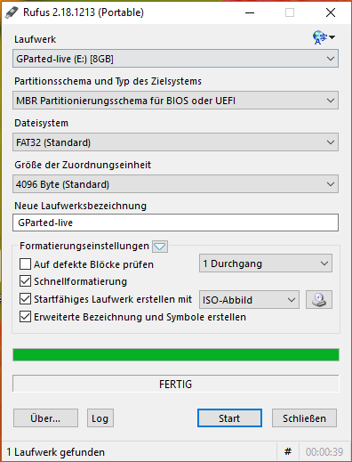In Rufus den USB-Stick als Laufwerk auswählen und den Rest wie am Bild einstellen. Außerdem muss als ISO Abbild GParted-Live ausgewählt werden.

Abbildung | RUFUS

1. Der Bootfähige USB-Stick wird nun an den Testrechner angesteckt und dieser wird gestartet. Wenn der Computer hochfährt muss F9 gedrückt werden, damit man in das Boot Menü kommt. Hier wählt man wie in der Abbildung „USB Device“ aus und danach bootet der PC GParted von dem USB-Stick.

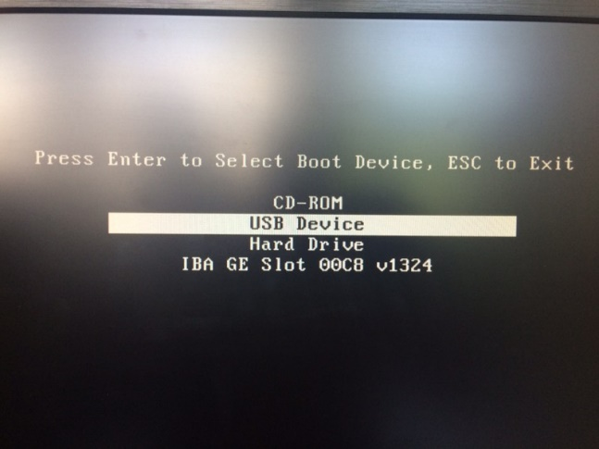

Abbildung | Bootmenü

1. Wenn GParted vollständig gebootet hat, sieht man bereits die Grafische Oberfläche. Auf der Abbildung erkennt man mehrere Anwendungen. Unter anderem gibt es einen Webbrowser und als wichtigste Anwendung steht GParted zur verfügung.
2. 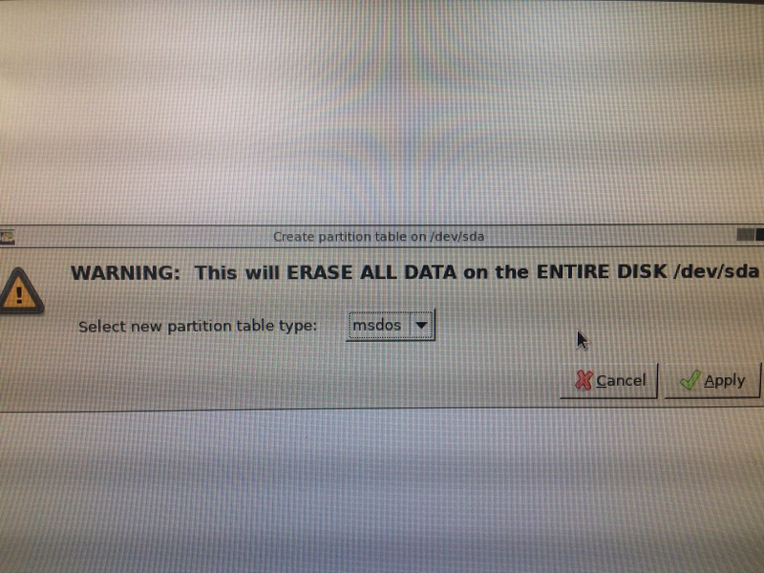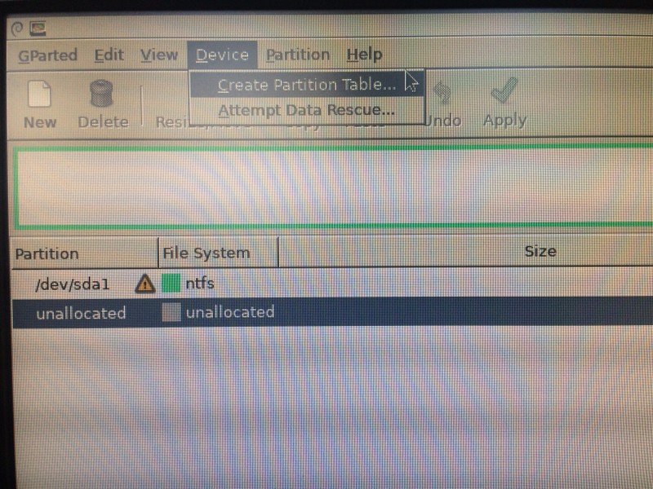Nachdem man die Anwendung GParted gestartet hat klickt man auf Devices und danach auf Create New Partition Table. Danach öffnet sich ein Dialog-Feld das man in der Abbildung erkennen kann. Um eine Partitionstabelle für das MBR-Schema zu erstellen muss man als Typ „msdos“ auswählen und danach auf „Apply“ klicken.

Abbildung | Table Type

Abbildung | GParted

1. 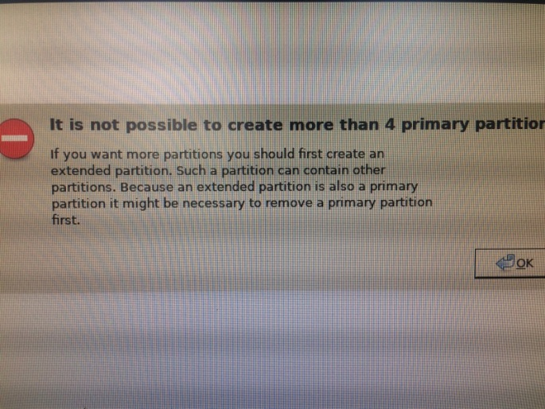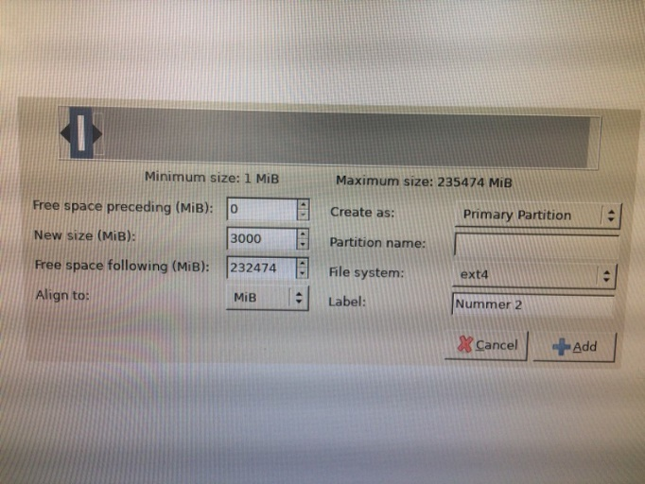Jetzt kann man eine neue Partition erstellen, indem man einfach links oben auf das Feld „NEW“ drückt. Um eine primäre Partition zu erstellen muss man bei „Create as:“ als Typ Primary Partition einstellen. Um eine logische Partition zu erstellen einfach umstellen auf Logical Partition. Links kann man der Partition noch Speicherplatz zuweisen und beim Punkt „File system“ kann man das Dateisystem ändern.  
   Falls man probiert mehr als 4 Partitionen zu erstellen kommt eine Fehlermeldung vom Programm.

Abbildung | Error

Abbildung | Partition erstellen

1. Wenn man jetzt eine Partitionstabelle für das GPT-Schema erstellt, wird die alte Partitionstabelle gelöscht. Im GPT-Schema kann man nur Primäre Partitionen erstellen, davon allerdings so viele, bis kein freier Speicherplatz mehr übrig ist.

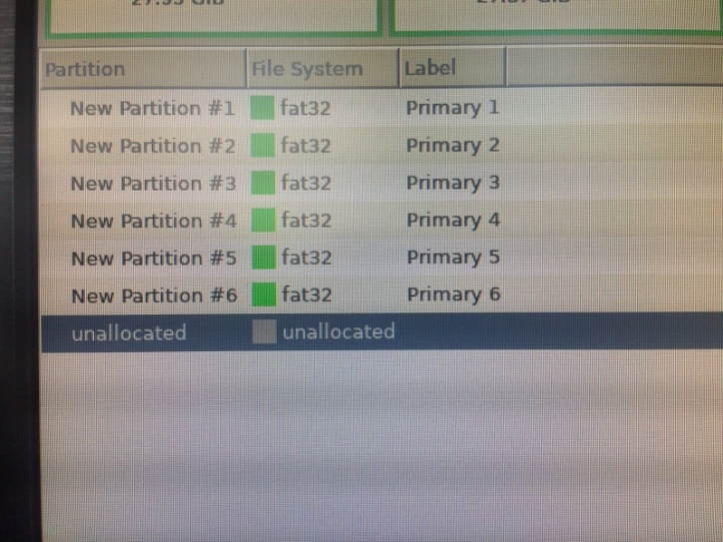

Abbildung | GPT-Schema

## Vor- und Nachteile von Dateisystemen

### Windows

* **FAT32:** Fast alle Betriebssysteme können auf FAT32 zugreifen und nahezu alle Geräte wie Digitalkameras und MP3-Player verwenden FAT32. Allerdings beträgt die maximale Partitionsgröße 8TB, die maximale Dateigröße nur 4GB und es ist langsamer als NTFS.
* **NTFS:** Neue Betriebssysteme können nur noch mit NTFS installiert werden. Die Datenraten sind höher als bei FAT32. Die Dateien können bis zu 16TB groß sein und unter NTFS können Dateien verschlüsselt und komprimiert werden. Dafür können nur Windows-Systeme ab Windows2000 unterstützt und ist nicht mit Linux kompatibel.

### Linux

* **EXT3:** EXT wird nur von Linux unterstützt. EXT3 wurde 2001 eingeführt und unterstütz eine maximale Partitionsgröße von 32TB und eine maximale Dateigröße von 2TB. Außerdem unterstützt EXT3 Full Journaling, das heißt alle Metadaten und alle Dateiänderungen werden in einem Journal gespeichert. Allerdings ist es deutlich langsamer als EXT4.
* **EXT4:** EXT4 wird ebenfalls nur von Linux unterstützt und wurde 2008 eingeführt. Es ist schneller als EXT3. Die maximale Partitionsgröße beträgt 1EB (Exabyte = 1024 PB (Petabyte) = 1024TB) und die maximale Dateigröße beträgt 16TB. EXT4 unterstütz ebenfalls Full Journaling, allerdings kann es in diesem Dateisystem auch abgeschaltet werden.

# Einsatzgebiet

Partitionieren von Festplatten, Erstellen von Bootfähigen USB-Sticks und Booten von einem USB-Stick.

# **Erkenntnisse**

Partitionieren und erstellen von Bootfähigen USB-Sticks ist deutlich einfacher als ich gedacht habe.